**ELEKTRO IN RAČUNALNIŠKA ŠOLA**

**POROČILO IZVEDENE VAJE PRI PREDMETU:**

**IKS**

**Številka in naslov vaje: VAJA 11 – VLAN**

**Datum: 3.12.2024 Šolsko leto: 2024/2025**

**Ime in priimek dijaka: Kevin Šertl**

**Razred: 4.trb**

**Učitelj: Roman Herlah**

**Ocena in podpis učitelja:**

# NALOGA 1 – TEORETIČEN DEL 30%

#### 1. Kaj pomeni kratica VLAN? Kako bi opisal/a koncept VLAN v omrežni tehnologiji?

VLAN (Virtual Local Area Network) je tehnologija, ki omogoča razdelitev enega fizičnega omrežja na več logičnih omrežij. VLAN omogoča, da se naprave, ki so fizično povezane v isto omrežje, ločijo v različna logična omrežja. Na ta način je mogoče obvladovati promet, izboljšati varnost in optimizirati omrežno infrastrukturo. VLAN je ustvarjen z uporabo omrežnih naprav, kot so stikala (switches) in usmerjevalniki (routers), ki omogočajo dodelitev napravam določene identifikacije (VLAN ID) ter usmerjanje prometa med različnimi VLAN-i. Pomembno je poudariti, da VLAN-ov ni nujno treba omejiti na fizične lokacije, saj lahko naprave iz različnih geografskih območij pripadajo istemu VLAN-u.

#### 2. Katere so glavne prednosti uporabe VLAN v omrežju? Naštej vsaj tri koristi, ki jih prinašajo VLAN.

Uporaba VLAN prinaša številne prednosti, med katerimi so najpomembnejše:

1. **Izboljšana varnost**: VLAN omogoča ločevanje omrežij na logičnih ravneh, kar pomeni, da se naprave v različnih VLAN-ih ne morejo neposredno komunicirati, razen če so ustrezno konfigurirane. To zmanjša tveganje za nepooblaščen dostop med različnimi segmenti omrežja.
2. **Optimizacija omrežnega prometa**: Omrežni promet se omeji na določene VLAN-e, kar pripomore k zmanjšanju nepotrebnega prometa in povečuje učinkovitost omrežja. To pomeni manj zastojev in boljšo pasovno širino za naprave znotraj istega VLAN-a.
3. **Poenostavitev upravljanja omrežja**: VLAN omogoča preprosto upravljanje omrežja, saj omogoča ločevanje nalog in funkcij v različnih omrežjih, ne da bi bilo potrebno fizično spreminjati omrežno infrastrukturo.

#### 3. Kako naprave v istem VLAN-u komunicirajo med seboj? Kakšen je proces za naprave v različnih VLAN-ih, če želijo komunicirati med seboj?

Naprave v istem VLAN-u komunicirajo neposredno med seboj prek omrežnega stikala. Stikalo prepozna VLAN ID vsake naprave in omogoči komunikacijo znotraj istega VLAN-a brez potrebe po usmerjevalniku. Ko naprave v različnih VLAN-ih želijo komunicirati, je potreben usmerjevalnik (router) ali Layer 3 stikalo, ki omogoči preusmerjanje prometa med različnimi VLAN-i. Ta postopek vključuje usmerjanje paketov znotraj omrežja na osnovi njihovih IP naslovov, pri čemer se VLAN ID-ji uporabljajo za ločevanje različnih omrežnih segmentov.

#### 4. Kakšna je razlika med Layer 2 in Layer 3 VLAN? Kdaj bi se odločili za uporabo enega ali drugega?

* **Layer 2 VLAN**: Gre za VLAN, ki deluje na drugi plasti OSI modela (podatkovna plast). Stikala v tem primeru prepoznajo VLAN ID in usmerjajo promet znotraj istega VLAN-a brez uporabe usmerjevalnika. Layer 2 VLAN-i omogočajo samo lokalno komunikacijo znotraj istega omrežja.
* **Layer 3 VLAN**: To je VLAN, ki deluje na tretji plasti OSI modela (omrežna plast). Usmerjevalniki ali Layer 3 stikala omogočajo komunikacijo med različnimi VLAN-i, saj zagotavljajo usmerjanje IP paketov med njimi. Kadar je potrebna komunikacija med različnimi VLAN-i ali usmerjanje prometa znotraj VLAN-a, se uporablja Layer 3 VLAN.

Odločitev za uporabo enega ali drugega je odvisna od potrebščin omrežja: za enostavna omrežja, kjer ni potrebe po povezovanju različnih VLAN-ov, so dovolj Layer 2 VLAN-i, medtem ko za kompleksnejša omrežja z več VLAN-i in potrebo po usmerjanju med njimi potrebujemo Layer 3 VLAN-e.

#### 5. Kakšna je funkcija VLAN tagging-a? Zakaj je pomembno za omrežno komunikacijo v večjih organizacijah?

VLAN tagging je postopek, kjer se VLAN ID priloži vsakemu omrežnemu paketu, da se določi, kateri VLAN pripada. To omogoča, da paketi potujejo skozi stikala in omrežne naprave, ki morda niso v istem VLAN-u, a še vedno ohranijo svojo identifikacijo. VLAN tagging je še posebej pomemben v večjih organizacijah, kjer se uporablja trunking in povezave med stikali. S tem procesom se zagotovi, da se promet različnih VLAN-ov pravilno usmerja med napravami, ne da bi se mešal z drugimi VLAN-i.

#### 6. Kako se ustvari VLAN v omrežni napravi, na primer v stikalu (switchu)? Navedi korake, ki jih je potrebno opraviti.

Za ustvarjanje VLAN-a na stikalu je običajno potrebno izvesti naslednje korake:

1. **Prijava v stikalo**: Povežite se s stikalo preko terminalskega programa ali omrežnega vmesnika.
2. **Določanje VLAN ID**: Z uporabo ukaza za ustvarjanje VLAN-a dodelite edinstven identifikacijski številki VLAN (VLAN ID).
3. **Dodelitev portov VLAN-u**: Določite, kateri fizični porti na stikalu bodo pripadali tem VLAN-om.
4. **Konfiguracija trunking povezav** (če je potrebno): Če povezujete stikala, morate omogočiti trunking za prenos prometa med različnimi VLAN-i preko ene povezave.
5. **Shranjevanje nastavitev**: Shranite konfiguracijo, da se ohrani tudi po ponovnem zagonu stikala.

#### 7. Kaj je trunking in kako se uporablja v povezavi z VLAN? Kako omogoča prenos prometa med različnimi VLAN-ji na eni povezavi?

Trunking je tehnika, ki omogoča prenos prometa več VLAN-ov preko ene fizične povezave med dvema omrežnima napravama, kot sta stikali. Trunking omogoča prenos več VLAN-ov hkrati, pri čemer vsak paket vsebuje VLAN ID (tagging), ki določa, v kateri VLAN pripada. Ta tehnika je še posebej uporabna v večjih omrežjih, kjer bi bilo preveč povezav med napravami za vsak VLAN posebej.

#### 8. Kakšna je razlika med untagged in tagged VLAN porti na stikalu? Kdaj bi uporabili enega ali drugega?

* **Untagged port**: Ta port pripada samo enemu VLAN-u. Povezane naprave, kot so računalniki, ne bodo imele VLAN taga, ker se predpostavlja, da so povezane samo v en VLAN.
* **Tagged port**: Ta port lahko prenaša promet več VLAN-ov. Uporablja se na povezavah med omrežnimi napravami (npr. stikali), kjer je potrebno prenašati podatke več VLAN-ov hkrati.

Uporabimo untagged port za naprave, ki so povezane v samo en VLAN, medtem ko tagged port uporabljamo za povezave med napravami, ki morajo podpirati več VLAN-ov, kot so trunking povezave med stikali.

#### 9. Kako se prepreči prehajanje prometa med različnimi VLAN-ji, če želimo ohraniti ločenost med njimi?

Ločevanje prometa med VLAN-i se zagotovi z uporabo usmerjevalnikov (router) ali Layer 3 stikal, ki nadzirajo in usmerjajo promet med različnimi VLAN-i. Prav tako se lahko uporabi ACL (Access Control Lists) za dodatno omejitev prometa med VLAN-i, kjer so določena pravila za dovoljenje ali zavrnitev dostopa.

#### 10. Naštej nekaj primerov situacij ali okolij, kjer bi bila uporaba VLAN ključnega pomena.

* **Velike korporacije**: Omogočajo ločevanje oddelkov (IT, finance, kadrovska služba) v ločena omrežja za boljšo varnost in optimizacijo prometa.
* **Šole in univerze**: Različni oddelki (učitelji, študenti, administracija) lahko delujejo v ločenih VLAN-ih za zaščito podatkov in boljšo pasovno širino.
* **Pisarniške zgradbe**: Omogoča ločevanje prometa za goste, poslovne naprave in občutljive naprave, kot so kamere za video nadzor, ki potrebujejo ločen dostop.

V zaključku lahko rečemo, da VLAN predstavlja temelj za modernizacijo omrežij in omogoča učinkovito upravljanje, večjo varnost in optimizacijo prometa v različnih okoljih.

# NALOGA 2 – VLAN v CPT 30%

V programu **Cisco Packet Tracer** ustvarite naslednjo shemo:

Slika, ki vsebuje besede diagram, krog, vrstica

Opis je samodejno ustvarjen

Konfigurirajte omrežje tako, da bodo

* računalniki PC0, PC1 v omrežju VLAN 5 (zeleni),
* računalniki PC2, PC3 pa v omrežju VLAN 10 (rdeči).

Podatki za

* VLAN 5: IP 192.168.5.0/24,
* VLAN 10: IP 192.168.5.0/24.

Uporabljeni porti na stikalu:

* VLAN 5: 1,2,3,4,5
* VLAN 10: 6,7,8,9,10

Računalnikom ročno dodelite IP naslove iz omrežja IP 192.168.5.0/24. Preverite povezljivost računalnikov z ukazom ping.

Dodajte še en računalnik PC4 in ga povežite na stikalo na port št. 15 (ta port ni VLAN5 ali VLAN10).

Testirajte povezave med napravami. Kaj ugotovite in zakaj?

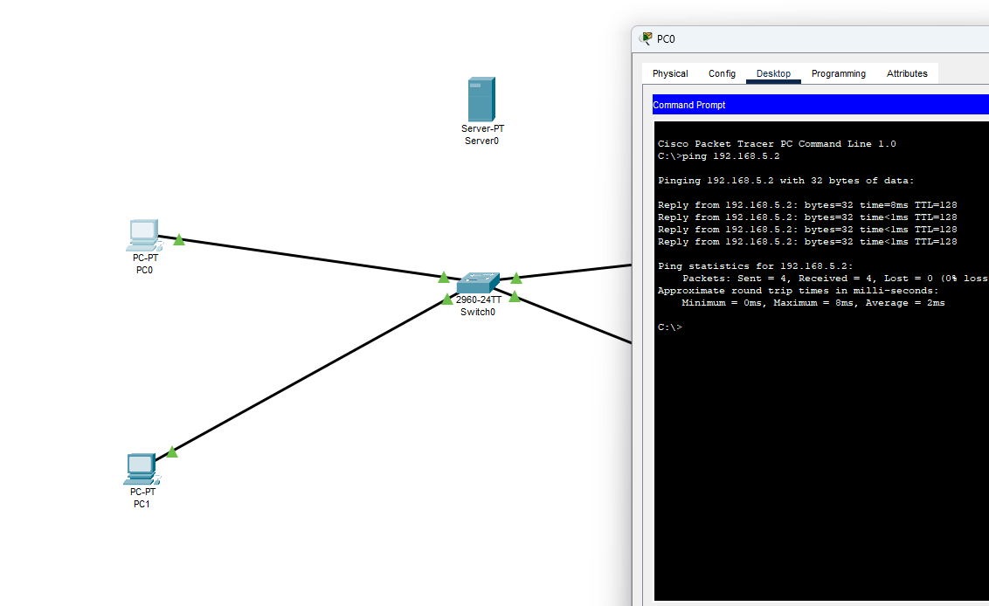

Na strežniku (Server 1) postavite DHCP strežnik, ki naj dodeljuje naslove računalnikom v posameznem VLAN-u. Strežnik ustrezno povežite s stikalom. Na računalnikih nastavite samodejno dodeljevanje IP naslovov (vklopite DHCP).

Preverite povezljivost med napravami in delovanje. Zapišite ugotovitve.

Nebo se povezalo ker je drugi VLAN

# NALOGA 3 – VLAN TRUNK 40%

Zgraditi morate omrežje med dvema nadstropjema. V vsakem nadstropju je nameščeno po eno stikalo. Med njima je samo ena UTP povezava. Podjetje želi imeti dve ločeni omrežji. Za povezavo med njima uporabite trunk protokol.

Uporabite stikali 2960, ki jim dodelite imena Zgornje stikalo SW1, spodnje stikalo SW2.

**Izpolnite tabelo na koncu navodila.**

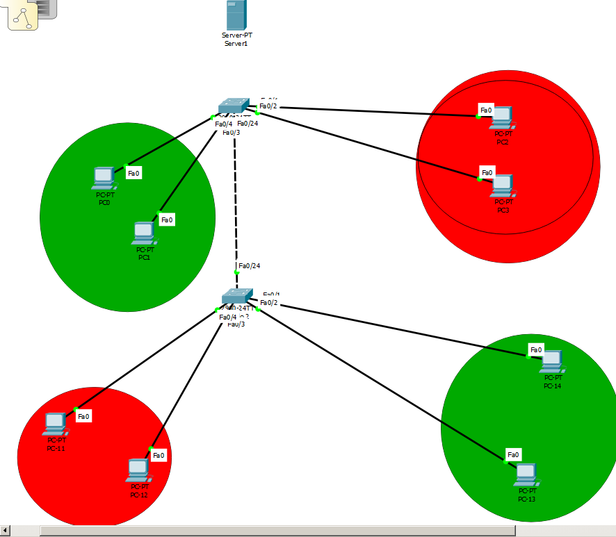

Konfigurirajte omrežje tako, da bodo računalniki:

* PC0, PC1, PC13, PC14 v omrežju VLAN 5 (ime: zeleni)
* PC2, PC3, PC11, PC12 pa v omrežju VLAN 10 (ime: rdeci)

Podatki za:

* VLAN 5: IP 192.168.55.0/24,
* VLAN10: IP 10.10.0.0/24.

Uporabljeni porti na obeh stikalih:

* VLAN 5: 1, 2, 3, 4, 5
* VLAN 10: 6, 7, 8, 9, 10
* trunk: 20, 21

Na PC-jih nastavite statične IP naslove, uporabite naslove od x.x.x.10 do x.x.x.13

Nastavitve preverite z medsebojnim pinganjem PC-jev. Zapišite ugotovitve.

**POZOR:** Ker gre za dva različna omrežja smiselno nastavite usmerjevalnik. Po uspešni konfiguraciji usmerjevalnika ponovno preverite povezljivost med napravami.

Dodajte dva strežnika in nastavite DHCP, ki naj dodeljuje naslove računalnikom v posameznem VLAN-u. Oba strežnika ustrezno povežite s stikalom in konfigurirajte. Na računalnikih nastavite samodejno dodeljevanje IP naslovov (vklopite DHCP).

Preverite povezljivost med napravami in delovanje. Zapišite ugotovitve.

Nalogo lahko opravite v GUI ali CLI.

Namigi – primeri - ključni ukazi za CLI

*Switch1>****enable***

*Switch1#****configure terminal***

*Switch1(config)#****interface vlan 2***

*Switch1(config-if)#****name Finance VLAN***

*Switch1(config-if)#****exit***

*Switch1(config)#****interface range FastEthernet 0/1 , FastEthernet 0/12***

*Switch1(config-if-range)#****switchport mode access***

*Switch1(config-if-range)#****switchport access vlan 2***

*Switch1>****enable***

*Switch1#****configure terminal***

*Switch1(config)#****interface FastEthernet 0/24***

*Switch1(config-if-range)#****switchport mode trunk***

|  |  |  |  |  |  |
| --- | --- | --- | --- | --- | --- |
|  | Port | IP | VLAN | Ping v isti vlan (da/ne) | Ping v drugi vlan da/ne |
| PC0 |  |  |  |  |  |
| PC1 |  |  |  |  |  |
| PC2 |  |  |  |  |  |
| PC3 |  |  |  |  |  |
| PC11 |  |  |  |  |  |
| PC12 |  |  |  |  |  |
| PC13 |  |  |  |  |  |
| PC14 |  |  |  |  |  |
| trunk |  |  |  |  |  |